Carrera de Desarrollo de Sistemas de Información

Implementación de un Sistema de Ventas a la bodega Madyson

MCVS-O1-106 Diseño del Sistema de Información

Versión 1.0

Agosto del 2018 - II

Numero | Apellidos y Nombres
1 | Becerra Hernández, Carlos Alberto
2 | Bengolea Sánchez, Anderson
3 | Carhuajulca Morales, Anthony

INDICE

1. Historial del Documento 3
2. INTRODUCCION 4
3. objetivos 4
4. alcances 4
5. ARQUITECTURA del sistema 4
6. diagramas de COMPONENTES 4
7. Diagrama de Clases 4
8. DIAGRAMA ENTIDAD RELACION 4
9. Diccionario de datos 4
9.1 Lista de Tablas 4
9.2 Descripción de las Tablas 4
9.2.1 <Tabla 1> 4
9.2.2 <Tabla 2> 4

Historial del Documento

Información del Documento

Observaciones | Modificado por… | Fecha
Rellenado ficha sobre el Diseño del Sistema de Información. | Anthony Carhuajulca Sánchez | 21/12/2018

INTRODUCCION
El presente documento tiene como propósito definir la arquitectura, el diagrama conceptual, diagrama relacional del sistema y el diseño que tendrá la base de datos que permitirá administrar y consultar la información de las ventas realizadas en la bodega Madyson.

objetivos
Sintetizar la información sobre el sistema.
Graficar la arquitectura del sistema.
Graficar el diagrama conceptual.
Graficar el modelo entidad relación.
Describir las tablas que tendrá la base de datos.
Servir como un modelo para diseñar un sistema de venta.

alcances
- El sistema se usado en una laptop de 14” con el S.O. Windows 10 Pro.
- El sistema y la base de datos se instalará en la laptop del cliente.
- El Gestor de base de datos será SQL SERVER

ARQUITECTURA del sistema
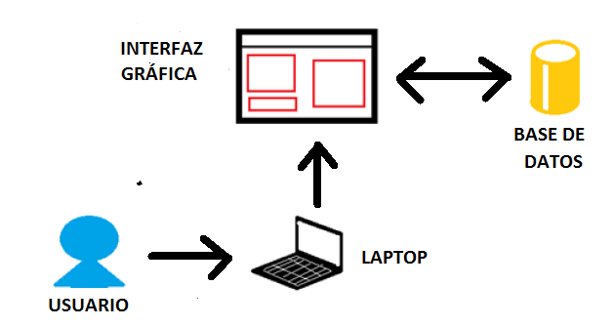

diagrama CONCEPTUAL

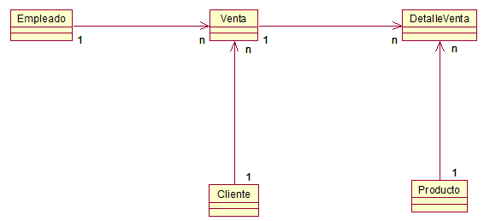

DIAGRAMA RELACIONAL

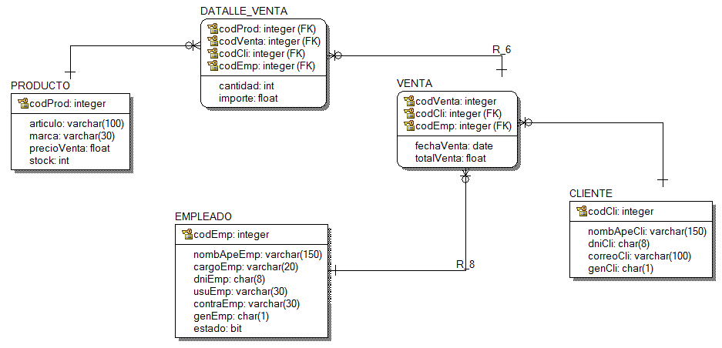

Diccionario de datos

Lista de Tablas

ITEM | NOMBRE DE LA TABLA | DESCRIPCION
1 | Empleado | Contiene a los empleados.
2 | Cliente | Contiene a los clientes.
3 | Producto | Contiene los productos a vender.
4 | Venta | Contiene los datos de la boleta.
5 | DetalleVenta | Contiene los pedidos de determinada venta.

Descripción de las Tablas

<EMPLEADO>

Item | Abreviación de Campo | Descripción del Campo | Tipo del Campo | Longitud del Campo | Tipo de Llave
1 | codEmp | Código de empleado | Int | -. | PK
2 | nomApeEmp | Nombre y Apellidos del empleado | Varchar | 150 | -
3 | cargoEmp | Cargo del empleado | Varchar | 20 | -
4 | dniEmp | Documento de identidad | char | 8 | -
5 | usuEmp | Usuario del empleado | Varchar | 30 | -
6 | contraEmp | Contraseña del empleado | Varchar | 30 | -
7 | genEmp | Género del cliente | char | 1 | -
8 | estado | Activo o Inactivo | Bit | - | -

<CLIENTE>

Item | Abreviación de Campo | Descripción del Campo | Tipo del Campo | Longitud del Campo | Tipo de Llave
1 | codCli | Código de cliente | Int | -. | PK
2 | nomApeCli | Nombre y Apellidos del cliente | Varchar | 150 | -
3 | dniCli | Documento de identidad | Varchar | 8 | -
4 | correoCli | Correo electrónico del cliente | Varchar | 100 | -
5 | genCli | Genero del Cliente | Char | 1 | -

<PRODUCTO>

Item | Abreviación de Campo | Descripción del Campo | Tipo del Campo | Longitud del Campo | Tipo de Llave
1 | codProd | Código del producto | Int | -. | PK
2 | articulo | Artículo del producto | Varchar | 100 | -
3 | marca | Marca del producto | Varchar | 30 | -
4 | precioVenta | Precio de venta del producto | Float | - | -
5 | stock | Stock del producto | Int | - | -

<VENTA >

Item | Abreviación de Campo | Descripción del Campo | Tipo del Campo | Longitud del Campo | Tipo de Llave
1 | codVenta | Código de la venta | Int | - | PK
2 | fechaVenta | Fecha de la venta | Date | - | -
3 | totalVenta | Monto total de la venta | Float | - | -
4 | codEmp1 | Referencia al código de empleado | Int | - | FK
5 | codCli1 | Referencia al código de cliente | Int | - | FK

<DETALLE VENTA >

Item | Abreviación de Campo | Descripción del Campo | Tipo del Campo | Longitud del Campo | Tipo de Llave
1 | codVenta | Referencia al código de la venta | Int | - | FK
2 | codProd | Referencia al código del producto | Int | - | FK
3 | codCliente | Referencia al código del cliente | Int | - | FK
4 | codEmpleado | Referencia al código del empleado | Int | - | FK
5 | cantidad | Cantidad de determinado producto | Int | - | -
6 | importe | Importe del precio por la cantidad vendida del producto | float | - | -

